Phoenix代码编译和固件烧写

1．1代码结构介绍

Phoenix代码下载完后，将在同一个目录中呈现出两个目录，一个是android目录，一个是lichee目录。其中android目录存放android的所有源代码，lichee目录则存放linux源码以及一些工具链等。必须注意，android和lichee必须放在同一个目录下，比如都放在phoenix目录，这个主要是编译android的时候需要从lichee中拷贝一些文件，而相关的脚本已经把拷贝文件的路径写成固定的，所以如果不放在一起的话，将导致无法从lichee的输出目录拷贝生成的内核文件和设备驱动，导致编译出来的android无法使用。

    - lichee代码结构介绍

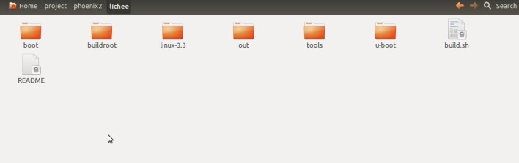

    - android代码结构介绍

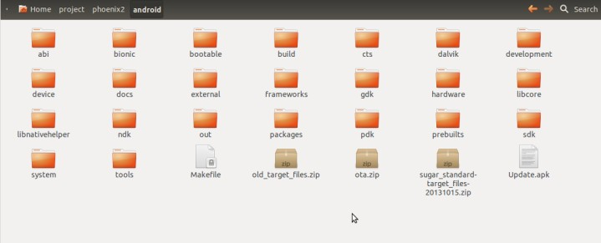

1.2代码编译

1.2.1 编译android代码

如果要想编译生成自定义的android固件，你需要同时编译linux和android的源代码，下面将详细描述如何编译这些代码，并生成固件。

- 编译lichee代码

使当前目录为 lichee 的根目录。然后执行下面的命令：
cd lichee
./build.sh -p sun7i_android

或者：
. buildroot/scripts/mksetup.sh #导入环境变量，根据提示选择对应选项
mklichee
即完成了一次 lichee 的编译（根据服务器配置，耗时至少 10 分钟），编译成功，屏幕上出现
INFO:build u-boot OK.
...
INFO:build rootfs OK.
INFO:build lichee OK.

- 编译android代码

编译完lichee后，将目录切换到android目录，然后进行下面的操作：

. build/envsetup.sh #导入环境变量
lunch #根据自己的开发平台，选择方案
extract-bsp #拷贝内核和模块到 android 中
make –j4 #-j 开启多核编译，一般为 cpu 数量的一半

编译完成之后，将会在相应的产品目录（out/target/product/wing-xxx）会生成:
boot.img, recovery.img . system.img 3个包。

1.2.2固件打包

至此android的编译就完成了，此时你可以直接调用命令

$ pack

将会在 lichee/tools/pack 目录下生成 sun7i_android_xxx.img 文件，这就是我们要的android固件，可以通过烧写工具直接烧写到Phoenix中。

    - 局部编译和打包

不用每次编译都对系统进行完全编译，你可以只编译有修改的部分。boot.img 镜像中包含 linux kernel 和内存盘 ramdisk，如果内核有修改，就需要重新编译内核，然后再 android 目录下执行下列命令,即可打包生成 boot.img
$ . build/envsetup.sh
$ lunch #选择 wing-xxx 产品
$ extract-bsp
$ make bootimage
这样就生成了 boot.img，类似的方法就可以可以重新打包生成 system.img
$ . build/envsetup.sh
$ lunch #选择 wing-xxx 产品
$ make systemimage-nodeps
wing-xxx重新生成的镜像在 android/out/target/product/wing-xxxwing-xxx/ 目录下.

1.2.3 linux代码编译

如果不需要运行android系统，而只是需要linux系统，用户可以编译纯粹的linux固件，Phoenix同样可以运行各种linux系统。

1.3固件烧写

至此，Phoenix需要的固件已经编译生成完毕，下面就是要将固件下载到主板中，下载的方式有两种。一种是完全下载的方式，另外一个是局部下载方式，下面分别说明两种下载方式。

1.3.1 phoenixsuit下载

在开发环境一章中，我们已经安装了phoenixsuit固件下载工具，可以直接用这个工具来下载工具。具体操作如下：

- 打开phoenixsuit，选择需要下载的固件

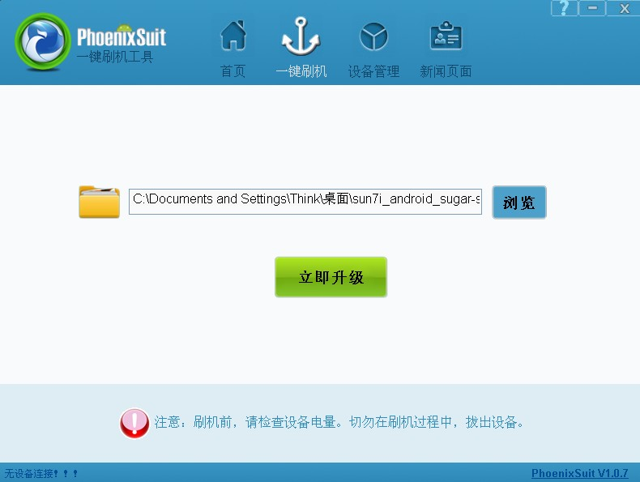

- 将USB线连接到电脑
- Phoenix主板断电
- 按住Phoenix主板中的UBOOT键后，将USB线的另外一端插入Phoenix的升级USB 口。

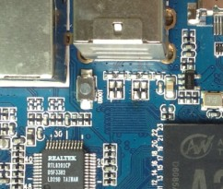 UBOOT按键位置

- 插入后主板会自动进入升级模式，并提示是否需要格式化

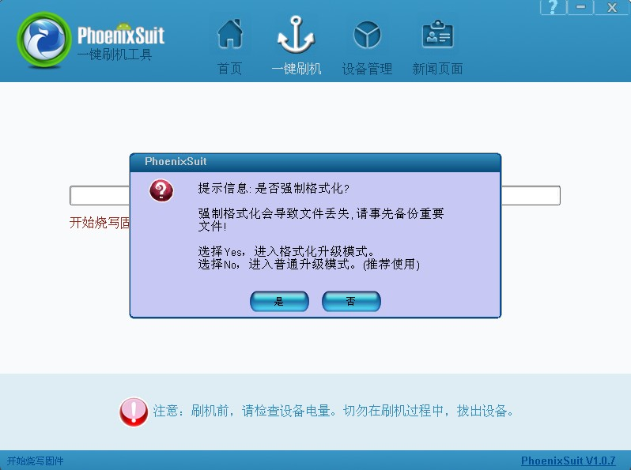

- 根据需要选择是否格式化后，系统将进入升级状态，这个过程将持续2分钟左右。升级完后，工具将会提示升级成功。
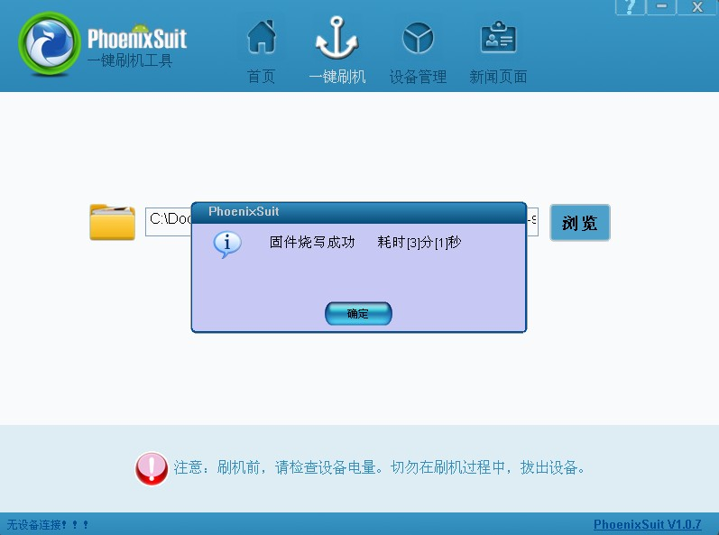

- 升级成功后，系统会自动启动，这个时候是USB供电，建议使用5V电源供电，如果需要用作移动设备，可以使用移动电源对其进行供电。

    - fastboot方式烧写固件

每次使用PhoenixSuit升级时间会比较长，如果用户只是修改了某个img文件，而其他分区并没有修改，可以使用fastboot的方式进行固件烧写。

fastboot 是一种线刷，就是使用 USB 数据线连接手机的一种刷机模式，在 A20 主控中，可以使用 fastboot 的功能来实现局部系统的更新。

- 进入fastboot模式

启动开发板，在串口界面敲任意按键，可以进入 u-boot；如果进不了 fastboot，将lichee\tools\pack\chips\sun7i\configs\android\default\env.cfg 中 的 bootdelay=0 改 成bootdelay=2 重新打包固件即可（需要安装 google-usb_driver 驱动）。

在串口命令行输入 fastboot 命令，进入 fastboot 模式；

通过 pc 端的 fastboot 工具烧录各个固件包（fastboot 是 windows 下的一个工具（android sdk 中有），上网自己下载一个，解压到本地，然后将 fastboot.exe 添加到windows 环境变量）

进入在 windows 命令行：cmd 进行命令行模式，在命令行执行 fastboot 指令\

退出 fastboot 模式：ctl+c

2）使用fastboot命令烧写

在 windows 命令行使用 fastboot 命令。
擦除分区命令：
$ fastboot erase boot #檫除 boot 分区
$ fastboot erase system #檫除 system 分区
$ fastboot erase data #檫除 data 分区
烧写分区命令：
$ fastboot flash boot boot.img #把 boot.img 烧写到 boot 分区
$ fastboot flash system system.img #把 system.img 烧写到 system 分区
$ fastboot flash data userdata.img #把 userdata.img 烧写到 data 分区

Fastboot方式更新固件效率比较高，建议使用。

